КУРС: РАЗРАБОТКА AR-ПРИЛОЖЕНИЙ С VUFORIA ENGINE

Лекция 5. Multi Target для упаковки и игровых объектов
Создание многосторонней цели, сборка физического макета и интерактивная механика
Продолжительность: 2 академических часа + изготовление макета | Предварительно: студент уверенно работает в Unity
Рабочая конфигурация курса: Vuforia Engine 11.4.x и Unity 6 LTS 6.0.38f1 или новее. Поддерживаемые версии следует проверять перед каждым семестром.
Скриншоты ниже сохранены из исходного конспекта. В более новой версии названия пунктов и расположение кнопок могут немного отличаться; ориентируйтесь на актуальный путь, указанный в тексте.

Результаты обучения
• объяснить отличие Multi Target от нескольких независимых Image Targets;
• подготовить изображения сторон и точные размеры коробки;
• создать и импортировать Multi Target database;
• привязать контент к общей системе координат объекта;
• спроектировать проверяемую механику, использующую ориентацию Multi Target или явный пользовательский ввод.

Ожидаемый практический результат
Физическая коробка отслеживается с нескольких сторон; AR-контент остаётся согласованным при повороте, а механика корректно реагирует на устойчивую ориентацию объекта.
Актуальные версии: Supported Versions • Getting Started

Multi Target — это жёсткая геометрическая композиция нескольких Image Targets в общей системе координат. Когда Vuforia видит достаточную часть этой композиции, она выдаёт pose всего физического объекта, а не отдельное событие «какая грань активна».
В сцене должна быть ARCamera с ключом активации
Добавляем в сцену Multi Target и в сцену добавляется куб с текстурами
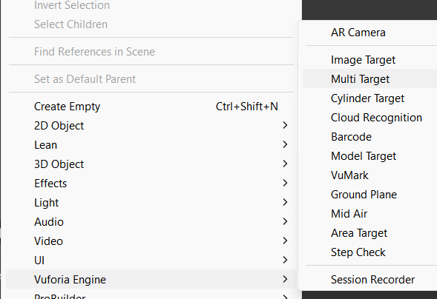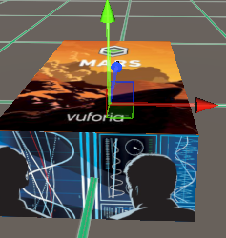

Мы имеем компонент
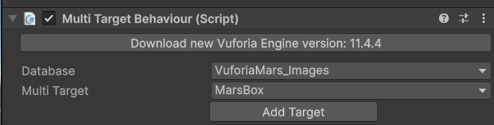
Нужно перейти в базу данных Vuforia
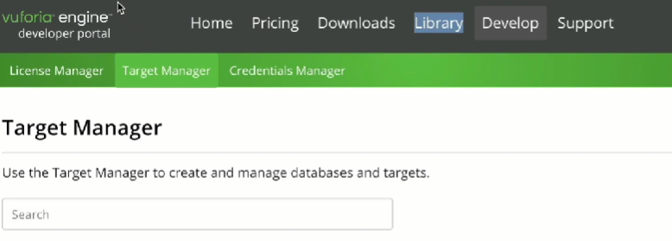
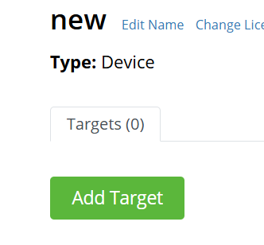
И создаем новую базу данных, далее переходим в созданную базу данных add target ->
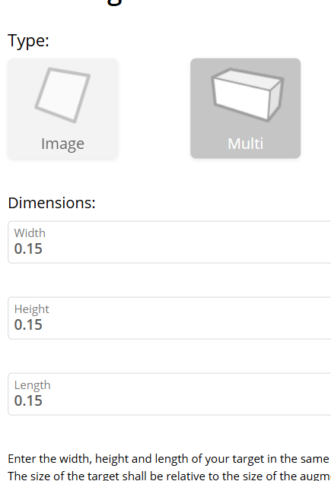
Нажимаем на созданный таргет и нам открывается следующее
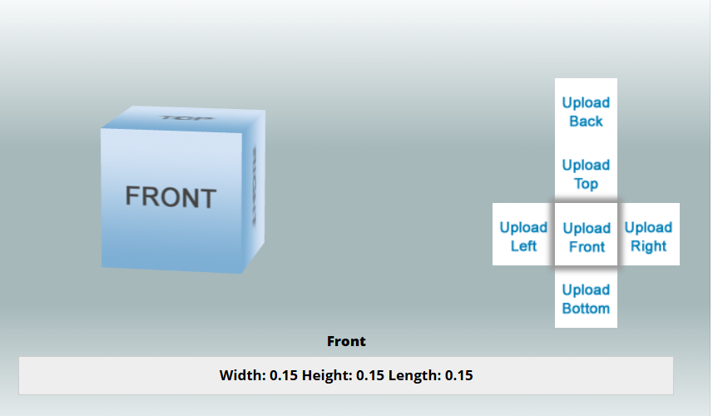
И если мы нажмем на каждую сторону то сможем подгрузить картинку (после этого на каждой стороне кубика будет текстура)
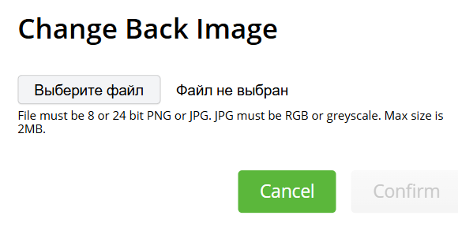
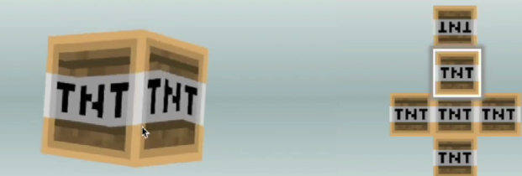

Переходим в таргет менеджер

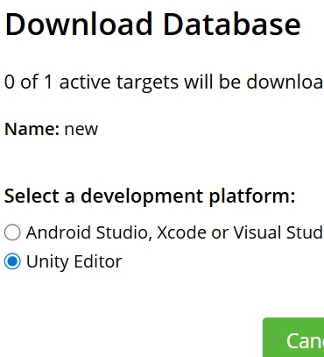
Переходим в проект Unity и импортируем скаченный файл в проект нажав импорт
После переходим на объект MultiTarget и на компоненте меняем название баз данных и кубик меняет текстуры на наши текстуры которые мы выставляли в базе данных
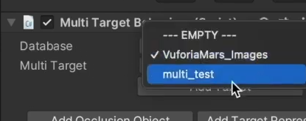
Перетаскиваем 3д объект на куб с текстурами в сцену и в Hierarchy 3д объект назначим как дочерний элемент у MultiTarget
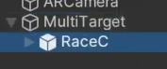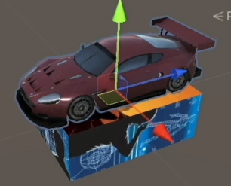
Делаем Build для теста
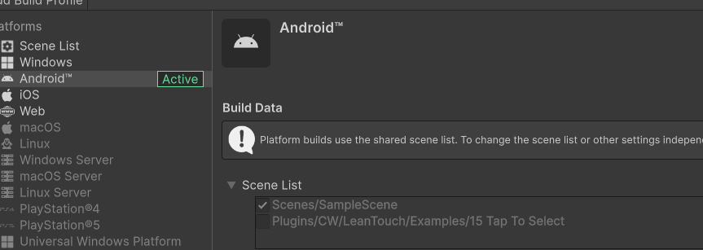

Что важно до создания database
• Измерьте физическую коробку и внесите размеры в одной системе единиц.
• Подготовьте уникальные, контрастные изображения для каждой используемой стороны.
• Соберите макет без перекосов: геометрия физической коробки должна соответствовать конфигурации Multi Target.
• Отметьте ориентацию Front/Back/Left/Right/Top/Bottom, чтобы не перепутать стороны при печати.

Обновлённая последовательность
1. Создайте device database и Multi Target в Target Manager.
2. Задайте размеры коробки и загрузите изображения на нужные грани.
3. Скачайте database как Unity Editor package и импортируйте её.
4. Добавьте ARCamera и Multi Target, затем выберите database и Target Name.
5. Создайте ContentRoot дочерним объектом Multi Target и настройте local Transform.
6. Соберите приложение, протестируйте каждую грань и плавность перехода между ними.

Примеры механики с измеримым результатом
Механика | Условие | Проверяемый результат
Интерактивная упаковка | Коробка повернута в заданную ориентацию | После устойчивого определения ориентации показывается соответствующий блок информации.
Куб-викторина | Пользователь поворачивает куб и подтверждает выбранный ответ кнопкой | Ориентация задаёт вариант; подтверждение фиксирует ответ один раз.
Игровой предмет | Поворот объекта в заданную ориентацию | Способность меняется после устойчивого определения ориентации кастомной логикой.
Учебная модель | Разные ориентации объекта соответствуют этапам процесса | Этап меняется только после устойчивого определения ориентации.

Типичные ошибки
• неверные физические размеры или порядок граней;
• повторяющиеся изображения с малым количеством features;
• деформированный или неплотно собранный макет;
• контент размещён в world coordinates вместо local coordinates Multi Target;
• механика не обрабатывает потерю Target и повторное обнаружение.
АКТУАЛИЗАЦИЯ ПО ОФИЦИАЛЬНОЙ ДОКУМЕНТАЦИИ VUFORIA ENGINE
Сверено 02.09.2026 • Vuforia Engine 11.4.x • Unity 6 LTS

Расширение Лекции 5 по официальной документации Vuforia

1. Multi Target — один Observer с общей pose
Основная идея Multi Target не в том, чтобы получать шесть независимых Image Target events. Изображения на сторонах объединяются заранее известной геометрией и дают общую pose коробки/объекта. Поэтому AR-контент остаётся согласованным, когда пользователь поворачивает упаковку и одна сторона сменяет другую.
Важная поправка к механикам. В стандартном Unity workflow не следует обещать событие «сейчас видна Front/Left/Top». Если сценарий зависит от ориентации, её определяют отдельно по Transform/pose объекта. Более низкоуровневая работа со списком parts описана для Native C API; это не тот же готовый workflow, что MultiTargetBehaviour в Unity.

2. Не обязательно использовать все шесть сторон
Vuforia позволяет создать Multi Target, когда к композиции привязаны минимум две поверхности. Например, для упаковки иногда достаточно Front + Back или Front + Side. Добавлять слабые, однотонные или недоступные грани только «для полноты куба» не нужно.

3. Геометрия физического объекта
- Объект должен быть жёстким: взаимное положение сторон не меняется.
- Крышка, которая открывается, не должна считаться фиксированной частью той же композиции; её лучше исключить или отслеживать отдельно.
- Размеры Width/Height/Length должны соответствовать физическому макету.
- При использовании Device Tracking придерживаться метрического масштаба (метры).
- Не компенсировать ошибочные размеры масштабированием augmentation — сначала исправить Target/database.
Практическая рекомендация Vuforia. Для коробчатых Multi Targets глубина объекта должна быть примерно не меньше половины ширины фронтальной стороны. Очень тонкие боковые стороны дают мало полезной площади и чаще приводят к потере tracking при повороте.

4. Изображения сторон
Проверка | Требование
Качество | Те же image-target best practices: detail, contrast, non-repetitive features.
Уникальность | Не использовать одно и то же изображение на нескольких сторонах.
Ориентация | Front/Back/Left/Right/Top/Bottom назначены без зеркалирования и случайных поворотов.
Физическая печать | Без деформации, бликов и растяжения изображения.
Target Manager | Использовать исходники без перспективного искажения и проверить ограничения загрузки.

5. Origin, local coordinates и ContentRoot
После импорта database студент должен показать в Scene View, где находится origin Multi Target и как ориентированы его оси. Все AR-элементы, которые должны двигаться вместе с коробкой, размещаются под ContentRoot в local coordinates. Если объект случайно хранит world position, после потери/повторного обнаружения связь с упаковкой может выглядеть неправильной.

6. Multi Target и simultaneous tracking
Один Multi Target считается одним tracked target в runtime, несмотря на несколько изображений в его составе. Если сцена содержит несколько независимых Multi/Image/Cylinder Targets, действует общий лимит одновременно отслеживаемых image-based targets. По умолчанию он равен одному; увеличение лимита требует проверки производительности.

7. Как корректно сделать механику «поверни коробку»
Вместо ожидания события от конкретной грани используйте orientation-based механику: сравнивайте оси Multi Target с направлением камеры или вертикалью и активируйте состояние только после того, как нужная ориентация удерживается заданное время. Это также защищает от дрожания на границе двух состояний.
Идея алгоритма:
1. Получить forward/up/right Multi Target.
2. Сравнить нужную ось с направлением на камеру через Vector3.Dot.
3. Если dot превышает порог (например, 0.8) в течение 0.3–0.5 s —
считать ориентацию устойчивой.
4. Сменить UI/способность один раз.
5. При LIMITED/NO_POSE не обновлять точную ориентационную механику.

8. Минимальный тест физического макета
Шаг | Критерий
Front → Side | Pose остаётся непрерывной, контент не прыгает.
Side → Back | Повторный захват быстрый и без смены масштаба.
Top/Bottom (если используются) | Работают только если физически доступны в сценарии.
Partial occlusion | Понятно, когда status становится LIMITED/NO_POSE.
5 полных оборотов | Нет накопления ошибок механики/UI.
Повторный запуск приложения | Database и Target выбираются корректно, размеры сохраняются.

9. Когда Multi Target НЕ нужен
Ситуация | Лучше выбрать
Плоская этикетка на одной стороне коробки | Image Target
Цилиндрическая банка/бутылка | Cylinder Target
Форма сложного реального объекта без печатной графики | Model Target
Несколько независимых карточек в одной сцене | Simultaneous Image Targets
Коробка с жёсткими сторонами и графикой вокруг | Multi Target

Дополнительные официальные источники для этой лекции
Multi Targets
https://developer.vuforia.com/library/vuforia-engine/images-and-objects/multi-targets/multi-targets/
Multi Targets API Overview
https://developer.vuforia.com/library/vuforia-engine/images-and-objects/multi-targets/multi-targets-api-overview/
Device Databases
https://developer.vuforia.com/library/vuforia-engine/images-and-objects/image-targets/device-databases/device-databases/
Simultaneous Tracking
https://developer.vuforia.com/library/vuforia-engine/images-and-objects/image-targets/detect-and-track-multiple-targets-simultaneously/
Image Target Best Practices
https://developer.vuforia.com/library/vuforia-engine/images-and-objects/image-targets/best-practices/best-practices-designing-and-developing-image-based-targets/

